CD-AHAL: Khung học chủ động lai có nhận thức trôi dạt khái niệm cho phát hiện xâm nhập mạng

Nguyễn Phước Anh Dũng
Khoa Công nghệ thông tin
Trường Đại học Công nghệ Thành Phố Hồ Chí Minh
anhdungnguyen955@gmail.com

Nguyễn Việt Hưng
Khoa Công nghệ thông tin
Trường Đại học Công nghệ Thành Phố Hồ Chí Minh
nviethung23@gmail.com
Trần Văn Thắng
Khoa Công nghệ thông tin
Trường Đại học Công nghệ Thành Phố Hồ Chí Minh
tranthang2442004@gmail.com

Hoàng Văn Quý
Khoa Công nghệ thông tin Trường Đại học Thuỷ Lợi
hoangvanquy@tlu.edu.vn

Nguyễn Tất Thắng
Trung tâm GEO IT, Công ty Công nghệ thông tin VNPT, Tập đoàn VNPT
nguyentatthang@vnpt.vn

Bùi Danh Hường
Khoa Công nghệ thông tin
Trường Đại học Công nghệ Thành Phố Hồ Chí Minh
bd.huong@hutech.edu.vn

Abstract— Bài báo này đề xuất giải pháp cho thách thức sự bùng nổ của các thiết bị IoT đã làm gia tăng các bề mặt tấn công mạng với tính chất thay đổi liên tục theo thời gian (Concept Drift). Các hệ thống phát hiện xâm nhập (NIDS) truyền thống thường suy giảm hiệu suất nghiêm trọng khi đối mặt với các dạng tấn công mới do thiếu khả năng thích nghi. Bài báo này giới thiệu CD-AHAL, một khung bảo mật lai kết hợp kiến trúc học sâu CNN–BiGRU–Attention với chiến lược Học chủ động nhận thức độ bất định (Uncertainty-aware Active Learning). Hệ thống được đánh giá qua quy trình hai giai đoạn: (1) Huấn luyện ngoại tuyến để xây dựng tri thức nền tảng; và (2) Đánh giá trực tuyến trên luồng dữ liệu trôi dạt tổng hợp. Để chứng minh hiệu quả toàn diện, chúng tôi so sánh CD-AHAL với ba biến thể kiến trúc cơ sở gồm CNN-GRU, CNN-Attention và GRU-Attention hoạt động ở chế độ tĩnh (không cập nhật). Kết quả thực nghiệm cho thấy trong khi các mô hình tĩnh bị tụt hậu về độ chính xác khi môi trường thay đổi, CD-AHAL có khả năng tự phát hiện trôi dạt và phục hồi hiệu suất nhanh chóng, duy trì độ chính xác trung bình và F1-Score vượt trội.
Keywords— Network intrusion detection, IoT security, CD-AHAL, CNN–GRU–Attention, class imbalance, concept drift, active learning.

GIỚI THIỆU
Trong kỷ nguyên kết nối vạn vật, sự đa dạng và phức tạp của các thiết bị IoT đã tạo ra một môi trường mạng đầy rẫy rủi ro và biến động. Mặc dù các hệ thống phát hiện xâm nhập mạng (NIDS) là tuyến phòng thủ thiết yếu, các mô hình học sâu truyền thống thường bộc lộ một điểm yếu chí mạng, đó là khả năng tổng quát hóa kém khi môi trường thay đổi [1], [4]. Vấn đề cốt lõi nằm ở hai khía cạnh: sự mất cân bằng dữ liệu nghiêm trọng khiến mô hình bỏ qua các tấn công hiếm, và hiện tượng "trôi dạt khái niệm" (concept drift) – khi các mẫu tấn công mới hoặc sự thay đổi hành vi mạng làm lỗi thời các tri thức đã học trước đó.
Một mô hình tĩnh, dù chính xác đến đâu trong phòng thí nghiệm, cũng sẽ nhanh chóng thất bại khi triển khai thực tế trên các luồng dữ liệu không ngừng biến đổi. hằm khắc phục những hạn chế này, chúng tôi giới thiệu CD-AHAL (Concept Drift-Aware Hybrid Active Learning), một khung làm việc kết hợp sức mạnh trích xuất đặc trưng của CNN–BiGRU–Attention với khả năng thích ứng liên tục của Học chủ động (Active Learning) [3]. Điểm khác biệt của phương pháp này là khả năng tự nhận biết độ không chắc chắn trong dự đoán (sử dụng MC Dropout [6]) để lựa chọn các mẫu dữ liệu đắt giá nhất cho việc huấn luyện lại, giúp mô hình "hồi phục" nhanh chóng sau các sự kiện trôi dạt.
Nghiên cứu này có ba đóng góp khoa học chính như sau:
1. Kiến trúc lai tối ưu: Đề xuất sự kết hợp giữa CNN (trích xuất đặc trưng không gian), Bi-GRU (học phụ thuộc thời gian) và Attention (tập trung vào thông tin quan trọng) để tối ưu hóa khả năng phát hiện tấn công.
2. Cơ chế thích nghi chủ động (Adaptive Active Learning): Tích hợp MC Dropout để đo lường độ bất định, cho phép mô hình tự động phát hiện Concept Drift và kích hoạt quy trình học lại (Retraining) tiết kiệm chi phí gán nhãn.
3. Đánh giá đối chứng Tĩnh và Động: Thực hiện so sánh thực nghiệm giữa cơ chế thích nghi của CD-AHAL với phương pháp huấn luyện truyền thống (Static) trên các biến thể kiến trúc khác nhau, chứng minh sự cần thiết của Active Learning trong môi trường thực tế.

NGHIÊN CỨU LIÊN QUAN
Các mô hình dựa trên CNN đã được ứng dụng rộng rãi trong NIDS nhờ khả năng trích xuất đặc trưng cục bộ hiệu quả và chi phí tính toán thấp. Tuy nhiên, chúng hạn chế trong việc mô hình hóa các phụ thuộc thời gian dài của các cuộc tấn công phức tạp. Các kiến trúc hồi quy như LSTM và GRU khắc phục được nhược điểm này bằng cách nắm bắt các xu hướng chuỗi thời gian, nhưng thường gặp vấn đề về độ trễ suy diễn cao và khó hội tụ trên dữ liệu không dừng [1]. Gần đây, các mô hình dựa trên Attention và Transformer cho thấy hiệu suất vượt trội nhưng lại quá nặng nề để triển khai tại biên hoặc trong các ứng dụng gần thời gian thực [1], [4]. Do đó, vẫn tồn tại nhu cầu về một kiến trúc lai cân bằng được giữa khả năng phát hiện mạnh mẽ và chi phí vận hành thấp.
Mất cân bằng lớp là vấn đề dai dẳng khiến các mô hình thiên lệch về phía lưu lượng lành tính. Mặc dù các kỹ thuật như SMOTE [5] hay Cost-sensitive learning hiệu quả trong huấn luyện ngoại tuyến, việc áp dụng chúng trực tiếp lên luồng dữ liệu (streaming) có thể làm biến dạng phân phối thực tế. Bên cạnh đó, các mô hình NIDS thường suy giảm hiệu suất khi chuyển đổi miền (domain shift) từ mạng doanh nghiệp sang IoT hoặc khi đối mặt với trôi dạt khái niệm (concept drift) do các biến thể tấn công mới [4].
Để giải quyết sự thay đổi phân phối, các phương pháp phát hiện trôi dạt và cập nhật mô hình trực tuyến đã được đề xuất. Trong đó, học chủ động (Active Learning) nổi lên như một chiến lược hiệu quả để giảm chi phí gán nhãn bằng cách chỉ chọn các mẫu có độ không chắc chắn cao (uncertainty-based sampling) [3]. Việc kết hợp ước lượng độ không chắc chắn (như MC Dropout [6]) với một kiến trúc học sâu nhẹ để vừa xử lý mất cân bằng, vừa thích ứng nhanh với trôi dạt trong môi trường IoT là hướng đi tiềm năng nhưng chưa được khai thác đầy đủ trong các nghiên cứu hiện tại.

PHƯƠNG PHÁP LUẬN

Các kiến trúc mô hình được nghiên cứu
1. D-AHAL (Đề xuất): Sử dụng CNN + Bi-GRU + Attention. Đây là mô hình duy nhất được trang bị cơ chế Drift Active Learning trong Phase 2.
2. CNN-GRU (Baseline 1): Loại bỏ lớp Attention. Hoạt động ở chế độ Tĩnh (Static) trong Phase 2. Mục tiêu: Kiểm chứng vai trò của Attention và sự suy giảm khi thiếu cơ chế thích nghi.
3. CNN-Attention (Baseline 2): Loại bỏ lớp Bi-GRU. Hoạt động ở chế độ Tĩnh. Mục tiêu: Kiểm chứng tầm quan trọng của việc học chuỗi thời gian (Temporal dependency).
4. GRU-Attention (Baseline 3): Loại bỏ lớp CNN. Hoạt động ở chế độ Tĩnh. Mục tiêu: Kiểm chứng khả năng lọc nhiễu và trích xuất đặc trưng cục bộ của CNN.

Tập dữ liệu và thiết lập môi trường đa nguồn
Để đánh giá toàn diện khả năng của khung CD-AHAL trong môi trường thực tế, chúng tôi thiết kế một kịch bản thực nghiệm hai giai đoạn, mô phỏng sự chuyển dịch từ mạng IoT tiêu chuẩn sang các môi trường hạ tầng trọng yếu.
- Phase 1: Huấn luyện ngoại tuyến (Offline Training): Chúng tôi sử dụng CICDDoS2017 [2] và CICIoT2023 [8] làm dữ liệu nền tảng. Việc kết hợp này giúp mô hình nắm bắt được các đặc trưng cơ bản của tấn công DDoS và hành vi của các thiết bị IoT.
- Phase 2: Đánh giá trôi dạt tổng hợp (Composite Drift Evaluation): Để mô phỏng hiện tượng trôi dạt khái niệm (concept drift) trong luồng dữ liệu, chúng tôi xây dựng một luồng kiểm thử hỗn hợp từ CSE-CIC-IDS-2018 [9], CICDDoS2019 [7], CICDarknet2020 [10], và CIRA-CIC-DoHBrw-2020 (L1-DoH-NonDoH) [11]. Luồng dữ liệu này buộc mô hình phải đối mặt với các dạng tấn công chưa từng gặp trong quá trình huấn luyện.
Tất cả các tập dữ liệu đều được chuẩn hóa về một không gian đặc trưng chung để đảm bảo tính nhất quán đầu vào. Chi tiết về phân bố các tập dữ liệu được trình bày trong Bảng 1.
Bảng 1: Các bộ dataset được sử dụng
Dataset | Role | Domain/Focus | Sample | Columns | Total Sample/Columns
CICDDoS2017 | Huấn luyện | Chuyên về tấn công DDoS | 800,000 | 32 | 4,800,000/33
CICIoT2023 | Huấn luyện | Lưu lượng IoT biến thể tấn công mới | 4,000,000 | 14
CSE-CIC-IDS-2018 | Kiểm thử Drift | Phủ sóng tấn công mạng doanh nghiệp diện rộng | 50,000 | 15 | 1,279,134/33
CICDDoS2019 | Kiểm thử Drift | Kịch bản DdoS quy mô lớn và đa dạng | 254,528 | 32
CICDarknet2020C | Kiểm thử Drift | Tấn công ẩn danh | 923,295 | 8
L1-DoH-NonDoH | Kiểm thử Drift | Lưu lượng DNS mã hoá | 50,000 | 8

Quy trình xử lý dữ liệu
Để đảm bảo đánh giá khách quan trên các nguồn dữ liệu không đồng nhất, chúng tôi thiết lập một quy trình xử lý dữ liệu chặt chẽ chia làm hai giai đoạn riêng biệt:
- Giai đoạn huấn luyện ngoại tuyến (Offline Phase): Dữ liệu từ CICDDoS2017 và CICIoT2023 được làm sạch và căn chỉnh để trích xuất không gian đặc trưng chung. Chúng tôi áp dụng kỹ thuật cân bằng dữ liệu SMOTE [7] kết hợp với hàm mất mát có trọng số (class-weighted loss) để giải quyết tình trạng mất cân bằng lớp, giúp mô hình ban đầu học tốt các mẫu tấn công hiếm gặp.
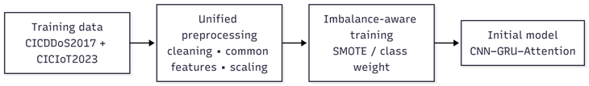
Hình 1: Giai đoạn huấn luyện ngoại tuyến
- Giai đoạn thích ứng trực tuyến (Online Adaptation Phase): Khi triển khai trên luồng dữ liệu trôi dạt (Composite Drift Stream), chúng tôi áp dụng cơ chế Frozen Preprocessing. Cụ thể, mọi dữ liệu đầu vào mới đều được chuẩn hóa bằng các tham số đã cố định từ giai đoạn ngoại tuyến. Điều này nhằm ngăn chặn hiện tượng rò rỉ dữ liệu (data leakage) và đảm bảo tính thực tế khi hệ thống phải xử lý dữ liệu chưa từng biết trước.
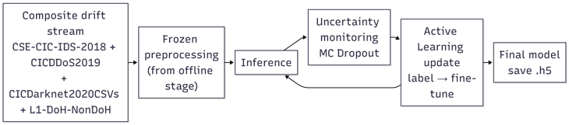
Hình 2: Giai đoạn thích ứng trực tuyến
- Thay thế SMOTE bằng Active Learning [3]. Các kỹ thuật sinh dữ liệu nhân tạo như SMOTE không được sử dụng trong luồng trực tuyến để tránh làm sai lệch phân phối thực tế. Thay vào đó, mô hình xử lý trôi dạt thông qua cơ chế Active Learning, chỉ lựa chọn gán nhãn cho các mẫu có độ không chắc chắn cao (dựa trên MC Dropout [6]) để cập nhật tri thức.

Cơ chế Thích nghi: Active Learning dựa trên Độ không chắc chắn
Để đối phó với sự trôi dạt khái niệm trong môi trường luồng, CD-AHAL tích hợp một cơ chế thích nghi trực tuyến dựa trên độ không chắc chắn (Uncertainty-guided Adaptation).

Công thức ước lượng độ không chắc chắn (Uncertainty Formulation): Chúng tôi sử dụng kỹ thuật MC Dropout [8] để xấp xỉ suy diễn Bayesian mà không làm tăng đáng kể chi phí tính toán. Tại thời điểm suy luận, với mỗi mẫu đầu vào x, mô hình thực hiện T lần dự đoán ngẫu nhiên (forward passes) bằng cách kích hoạt lớp Dropout. Độ không chắc chắn được định lượng bằng Entropy (H) của phân phối xác suất trung bình:
$$p\left(y=c | x\right)≈\frac{1}{T}\sum_{t=1}^{T}{p\left(y=c | x,θ_{t}\right)}$$

$$H\left(x\right)=-\sum_{c=1}^{C}{p\left(y=c | x\right)}\log{p}\left(y=c | x\right)$$

- $C$ là số lớp phân loại.
- $θ_{t}$ là tham số mô hình tại lần chạy t (do dropout ngẫu nhiên).
- Giá trị $H(x)$ càng cao, mẫu dữ liệu càng mang nhiều thông tin mới lạ hoặc nằm ngoài phân phối đã học (OOD).

Chiến lược ngân sách gán nhãn (Labeling Budget Strategy): Trong Phase 2, khi hệ thống phát hiện trôi dạt (Drift Detected), chúng áp dụng chiến lược ngân sách gán nhãn giới hạn (Active Learning [4]) để đảm bảo tính thực tế và hiệu quả kinh tế:
- Ngân sách Cố định$(B)$: Thay vì gán nhãn toàn bộ dữ liệu mới, chúng tôi giới hạn việc gán nhãn thủ công ở mức 20% số lượng mẫu trong mỗi lô dữ liệu bị phát hiện trôi dạt.
- Quy trình Lấy mẫu:
  - Bước 1 (Uncertainty Sampling - Lấy mẫu dựa trên độ bất định): Hệ thống tính toán chỉ số Entropy từ các dự đoán MC Dropout cho toàn bộ lô dữ liệu hiện tại. Các mẫu có giá trị Entropy cao nhất (thể hiện sự "bối rối" của mô hình) sẽ được ưu tiên chọn để gửi cho chuyên gia gán nhãn. Đây là các mẫu nằm sát biên quyết định, đóng vai trò quan trọng nhất trong việc sửa lỗi mô hình.
  - Bước 2 (High-Confidence Pseudo-labeling - Gán nhãn giả): Đối với các mẫu còn lại không được chọn gán nhãn, nếu mô hình có độ tin cậy dự đoán rất cao (Confidence > 0.95), hệ thống sẽ tự động gán "nhãn giả" (Pseudo-label) dựa trên dự đoán hiện tại. Các mẫu này được đưa vào tập huấn luyện bổ sung để củng cố tri thức mà không tốn chi phí nhân lực.
- Mô hình hóa phụ thuộc thời gian (Bi-GRU): Để giải quyết tính động của các cuộc tấn công hiện đại (ví dụ: các đợt DDoS kéo dài hoặc thay đổi chậm), các đặc trưng từ CNN được đưa vào mạng GRU hai chiều (Bi-GRU). Khác với các mạng truyền thẳng, Bi-GRU nắm bắt được ngữ cảnh lịch sử và tương lai của luồng dữ liệu, giúp mô hình duy trì sự ổn định khi đối mặt với sự trôi dạt khái niệm theo thời gian.
- Cơ chế chú ý thích nghi (Attention Mechanism): Đây là thành phần chính để giải quyết vấn đề mất cân bằng dữ liệu. Cơ chế Attention cho phép mô hình tự động gán trọng số cao hơn cho các thời điểm chứa thông tin quan trọng và bỏ qua các đoạn thông tin nhiễu. Nhờ đó, các tín hiệu tấn công yếu hoặc hiếm gặp (minority classes) không bị "chìm" giữa biển lưu lượng lành tính khổng lồ.
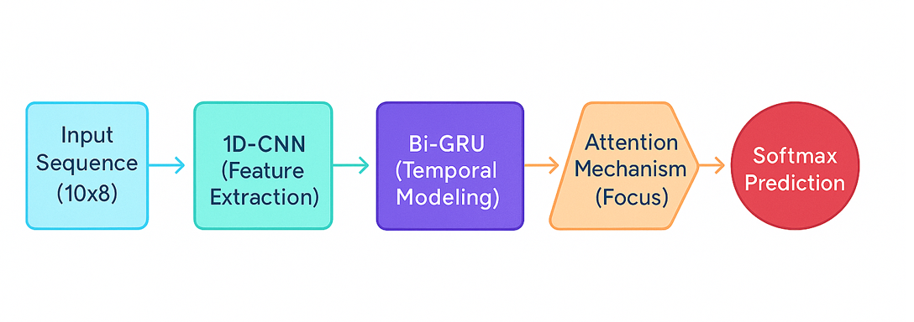
Hình 3: Kiến trúc CNN-GRU-Attention
Đầu ra của khối Attention được đưa qua các lớp kết nối đầy đủ (Dense layers) để tạo ra vector đặc trưng cuối cùng, phục vụ cho các tác vụ phân loại tiếp theo.

Chiến lược Two-Phase Detection
Nhằm cân bằng giữa yêu cầu cảnh báo thời gian thực và nhu cầu phân tích sâu phục vụ điều tra số, CD-AHAL vận hành theo quy trình hai giai đoạn, sử dụng chung bộ trích xuất đặc trưng để tối ưu hóa tài nguyên tính toán:
- Giai đoạn 1: Sàng lọc nhanh (Binary Detection): Mục tiêu ưu tiên hàng đầu của NIDS là phát hiện sớm. Do đó, mô hình ban đầu được cấu hình với hàm mất mát Binary Cross-Entropy để thực hiện nhiệm vụ phân loại nhị phân: Bình thường (Benign) so với Tấn công (Attack). Giai đoạn này giúp loại bỏ nhanh chóng phần lớn lưu lượng sạch để giảm tải cho hệ thống và đưa ra cảnh báo tức thời khi có dấu hiệu bất thường.
- Giai đoạn 2: Phân loại chi tiết (Multiclass Classification): Sau khi một luồng được xác định là tấn công, hệ thống chuyển sang chế độ phân loại đa lớp sử dụng hàm mất mát Categorical Cross-Entropy. Tại đây, mô hình định danh cụ thể loại hình tấn công (ví dụ: DDoS, PortScan, Botnet, WebAttack, v.v.) dựa trên không gian nhãn đã được định nghĩa.
Thiết kế phân tầng này giúp cải thiện độ chính xác tổng thể (do mỗi giai đoạn chuyên biệt hóa cho một mục tiêu) và đảm bảo tính khả thi khi triển khai trên các thiết bị biên (Edge devices).

Xử lý trôi dạt khái niệm bằng Active learning dựa trên độ không chắc chắn
Để đảm bảo mô hình CD-AHAL có thể vận hành bền vững trong môi trường thực tế—nơi các biến thể tấn công mới liên tục xuất hiện—chúng tôi thiết lập một quy trình thích ứng trực tuyến (online adaptation) dựa trên hai nguyên tắc:
1. Bảo toàn tính toàn vẹn dữ liệu: Khi chuyển từ giai đoạn huấn luyện sang triển khai trên luồng dữ liệu (streaming), toàn bộ quy trình tiền xử lý được "đóng băng" (frozen). Các tham số chuẩn hóa từ giai đoạn offline được tái sử dụng, và không áp dụng các kỹ thuật sinh dữ liệu nhân tạo (như SMOTE) lên luồng dữ liệu mới. Mục đích là ngăn chặn hiện tượng rò rỉ dữ liệu (data leakage) và phản ánh thách thức của môi trường thực tế.
2. Giám sát và cập nhật dựa trên Độ không chắc chắn (Uncertainty-guided Update): Thay vì gán nhãn toàn bộ dữ liệu (tốn kém và không khả thi), CD-AHAL sử dụng kỹ thuật MC Dropout để ước lượng độ không chắc chắn của mỗi dự đoán (thông qua chỉ số Entropy trung bình từ T=10-50 lượt lan truyền xuôi).
- Phát hiện trôi dạt: Một mức Entropy tăng đột biến đóng vai trò là tín hiệu cảnh báo sớm về sự xuất hiện của Concept Drift hoặc Domain Shift (ví dụ: sự xuất hiện của các biến thể tấn công mới hoặc sự thay đổi đột ngột trong hành vi lưu lượng mạng). Khi phát hiện tín hiệu này, hệ thống sẽ kích hoạt quy trình gán nhãn chủ động.
- Chiến lược gán nhãn: Hệ thống kích hoạt vòng lặp Active Learning, chỉ truy vấn nhãn từ con người cho những mẫu có độ không chắc chắn cao nhất. Song song đó, kỹ thuật Pseudo-labeling được áp dụng cho các mẫu có độ tin cậy cực cao (τ ≈ 0.95) để tận dụng dữ liệu không nhãn.
- Tinh chỉnh: Mô hình thực hiện cập nhật trọng số nhanh (incremental fine-tuning) trên tập dữ liệu nhỏ vừa thu thập, giúp khôi phục hiệu suất ngay lập tức mà không cần huấn luyện lại từ đầu.

Cấu hình huấn luyện
Các mô hình được huấn luyện với các thiết lập nhất quán nhằm đảm bảo khả năng so sánh công bằng giữa các mô hình baseline và kiến trúc CD-AHAL được đề xuất. Chúng tôi sử dụng hàm mất mát Binary Cross-Entropy cho Phase 1 và Categorical Cross-Entropy cho Phase 2, kết hợp với tùy chọn trọng số lớp (class weighting) để chú trọng vào các lớp tấn công thiểu số.
Chúng tôi áp dụng các bộ tối ưu Adam/AdamW với tốc độ học khởi tạo được tìm kiếm trong một phạm vi nhỏ (thường từ 10⁻³ đến 5×10⁻⁴) và được giảm dần bởi bộ lập lịch (scheduler) khi giá trị hàm mất mát trên tập xác thực (validation loss) bão hòa. Để kiểm soát hiện tượng overfitting, kỹ thuật dropout (với tỷ lệ 0.3–0.5) được áp dụng trên các lớp CNN, GRU và các lớp dense layers, đồng thời cơ chế Early Stopping được cấu hình để giám sát mất mát xác thực với độ kiên nhẫn từ 5–10 epoch.
SMOTE chỉ được áp dụng duy nhất trong giai đoạn ngoại tuyến để cân bằng dữ liệu huấn luyện đa nguồn (CICDDoS2017 + CICIoT2023) phục vụ việc xây dựng mô hình ban đầu.
Bảng 2: Bảng siêu tham số huấn luyện
Hyperparameter | Value/Setting
Optimizer | Adam / AdamW
Initial learning rate | ~1e−3 to 5×1e−4 (with LR scheduler if needed)
Batch size | 256–1024 (depending on hardware)
Max epochs | 30–100
Early stopping | Monitor val_loss, patience 5–10 epochs
Dropout | 0.3–0.5 (CNN/GRU/Dense)
Loss (Phase 1) | Binary Cross-Entropy
Loss (Phase 2) | Categorical Cross-Entropy
Imbalance strategy (offline) | SMOTE and/or class-weighted loss
Online setting | Frozen preprocessing, no SMOTE
Hiệu suất được đánh giá bằng các thước đo nhạy cảm với sự mất cân bằng, bao gồm Accuracy, Precision, Recall, F1-score, AUC-ROC/AUC-PR, và ma trận nhầm lẫn.

KẾT QUẢ THỰC NGHIỆM

Môi trường thực nghiệm
Bảng 3 mô tả chi tiết cấu hình phần cứng và phần mềm được sử dụng. Hệ thống được triển khai trên máy trạm cá nhân, mô phỏng môi trường tính toán biên [12].
Bảng 3 : Cấu hình môi trường thực nghiệm.
Hạng mục | Thành phần | Thông số kỹ thuật chi tiết
Phần cứng | CPU | Intel Core i7-12700H (14 cores, 20 threads, up to 4.70 GHz)
 | GPU | NVIDIA GeForce GTX 3050Ti (4GB GDDR6 VRAM)
 | RAM | 32GB DDR4 3200MHz
Phần cứng | OS | Windows 11 Home Single Language (64-bit)
 | Framework | TensorFlow 2.10.0 (GPU support), Keras 2.10
 | Ngôn ngữ | Python 3.9.13 (Libraries: NumPy 1.23.5, Pandas 1.5.3, Scikit-learn 1.0.2)

Kết quả huấn luyện offline của Phase 1
Để đánh giá khả năng thích nghi, chúng tôi thực hiện nghiên cứu cắt giảm để chứng minh tính ưu việt của kiến trúc lai CNN-GRU-Attention so với các biến thể khác trên tập dữ liệu tĩnh.
Bảng 4: Kết quả huấn luyện so sánh Phase 1 Binary
Kiến trúc Mô hình | Accuracy (%) | Precision (%) | Recall (%) | F1-Score (%)
CD-AHAL (Proposed) | 98.53 | 98.90 | 99.20 | 99.05
CNN-GRU (Baseline) | 98,66 | 98,66 | 98,66 | 98,66
GRU-Attention | 98,72 | 98,72 | 98,72 | 98,72
CNN-Attention | 98,73 | 98,72 | 98,73 | 98,73
Quan sát bảng 4:
- CNN-Attention đạt Accuracy cao nhất (98,73%).
- CD_AHAL tuy có Accuracy thấp hơn một chút (98,5%) nhưng lại có chỉ số Recall (99,20%) và F1-Score (99,05%) cao vượt trội so với các mô hình khác. Điều này cho thấy CD_AHAL có khả năng phát hiện tấn công tốt.
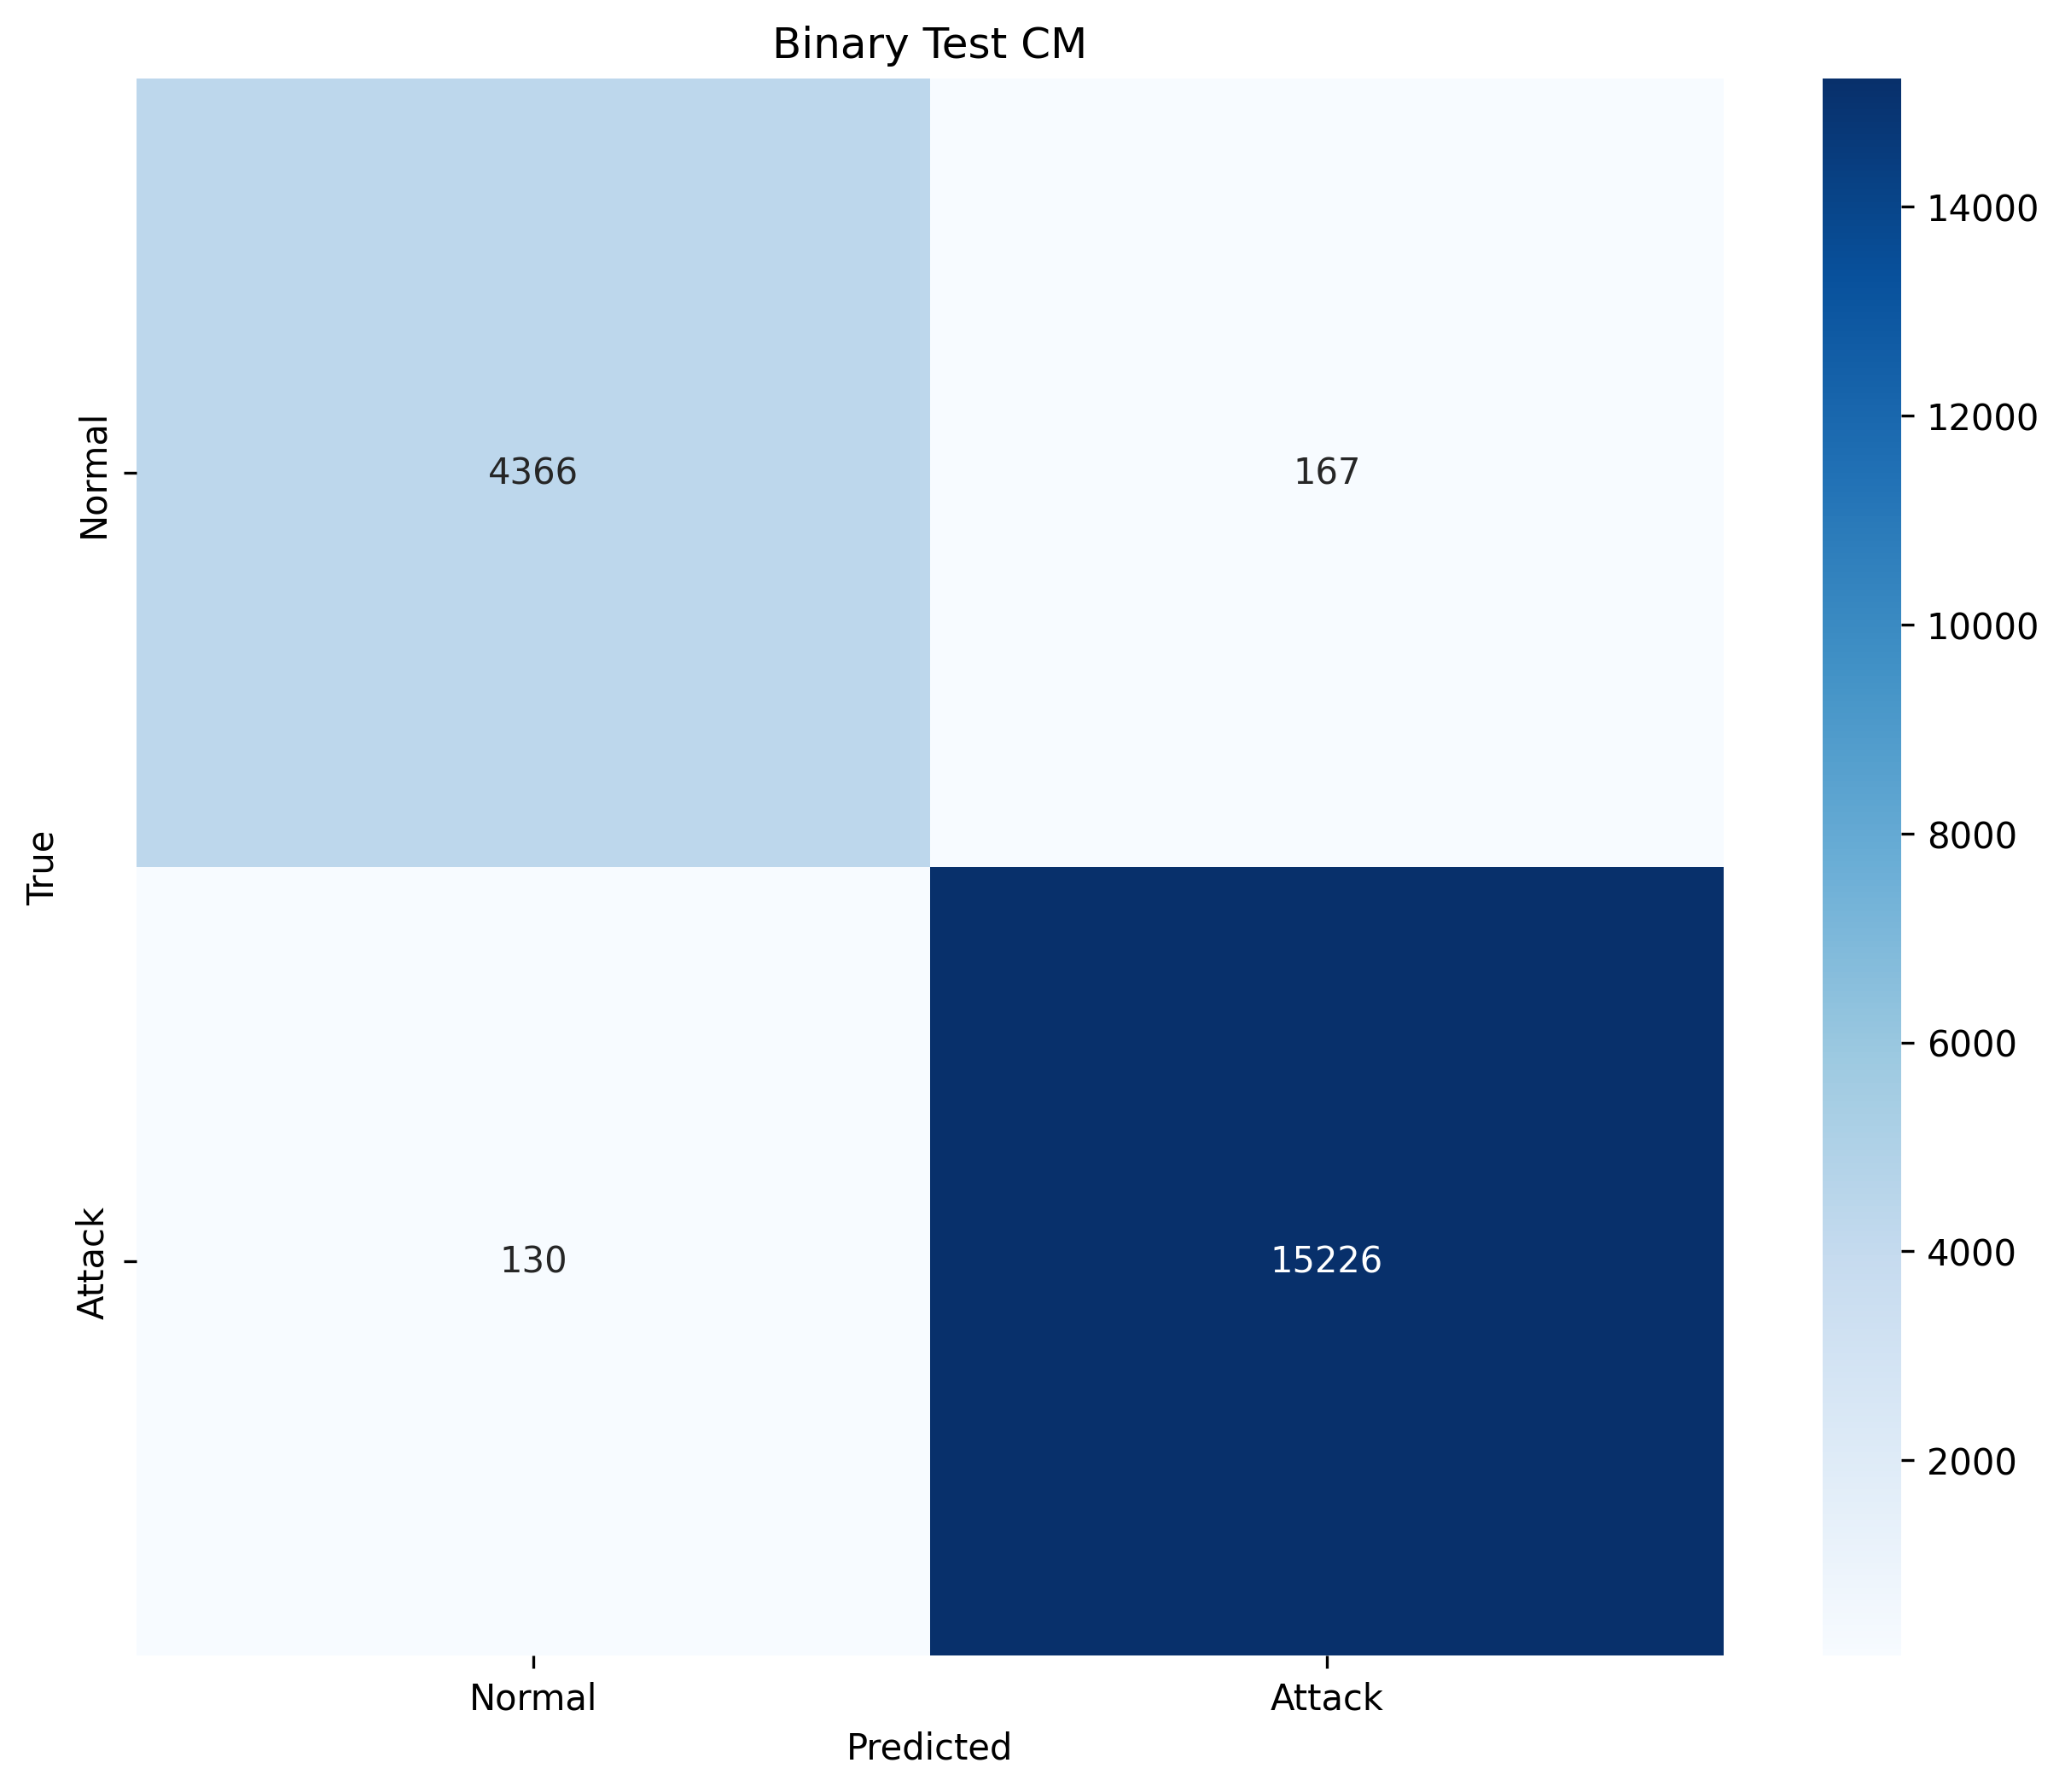
Hình 4: Ma trận nhầm lẫn nhị phân CD_AHAL Binary.
Ma trận nhầm lẫn nhị phân trong Hình 4 cho thấy hiệu quả của mô hình CD_AHAL, với tỷ lệ phân loại sai cực thấp giữa các lớp Bình thường và DDoS trong tập dữ liệu thử nghiệm ngoại tuyến.
Bảng 5: Kết quả huấn luyện so sánh Phase 1 Multiclass
Kiến trúc Mô hình | Accuracy (%) | Precision (%) | Recall (%) | F1-Score (%)
CD-AHAL (Proposed) | 77.00 | 78.00 | 77.00 | 78.00
CNN-GRU (Baseline) | 78.57 | 80.53 | 78.57 | 78.64
CNN-Attention | 78.47 | 81.06 | 78.47 | 78.30
GRU-Attention | 78.72 | 82.02 | 78.72 | 78.31
Quan sát bảng 5:
- Hiệu suất của các mô hình cơ sở (Baselines):
  - Các mô hình Baseline thể hiện độ ổn định cao trong giai đoạn này. Cụ thể, GRU-Attention đạt kết quả tốt nhất trên hầu hết các chỉ số với Accuracy (78,72%) và Precision (82,02%).
  - CNN-GRU và CNN-Attention cũng bám sát với độ chính xác lần lượt là 78,57% và 78,47%. Điều này cho thấy các kiến trúc lai (Hybrid) kết hợp cơ chế Attention rất hiệu quả trong việc trích xuất đặc trưng của dữ liệu tấn công tĩnh.
- Hiệu suất của mô hình đề xuất (CD-AHAL):
  - Ở giai đoạn khởi tạo Phase 1, CD-AHAL đạt Accuracy 77,00% và F1-Score 78,00%.
  - Mặc dù các chỉ số tổng thể của CD-AHAL thấp hơn nhẹ so với mô hình tốt nhất (GRU-Attention) khoảng 1,7%, nhưng sự chênh lệch này không quá lớn. Sự cân bằng giữa Precision (78%) và Recall (77%) cho thấy mô hình không bị thiên lệch quá mức về một phía.
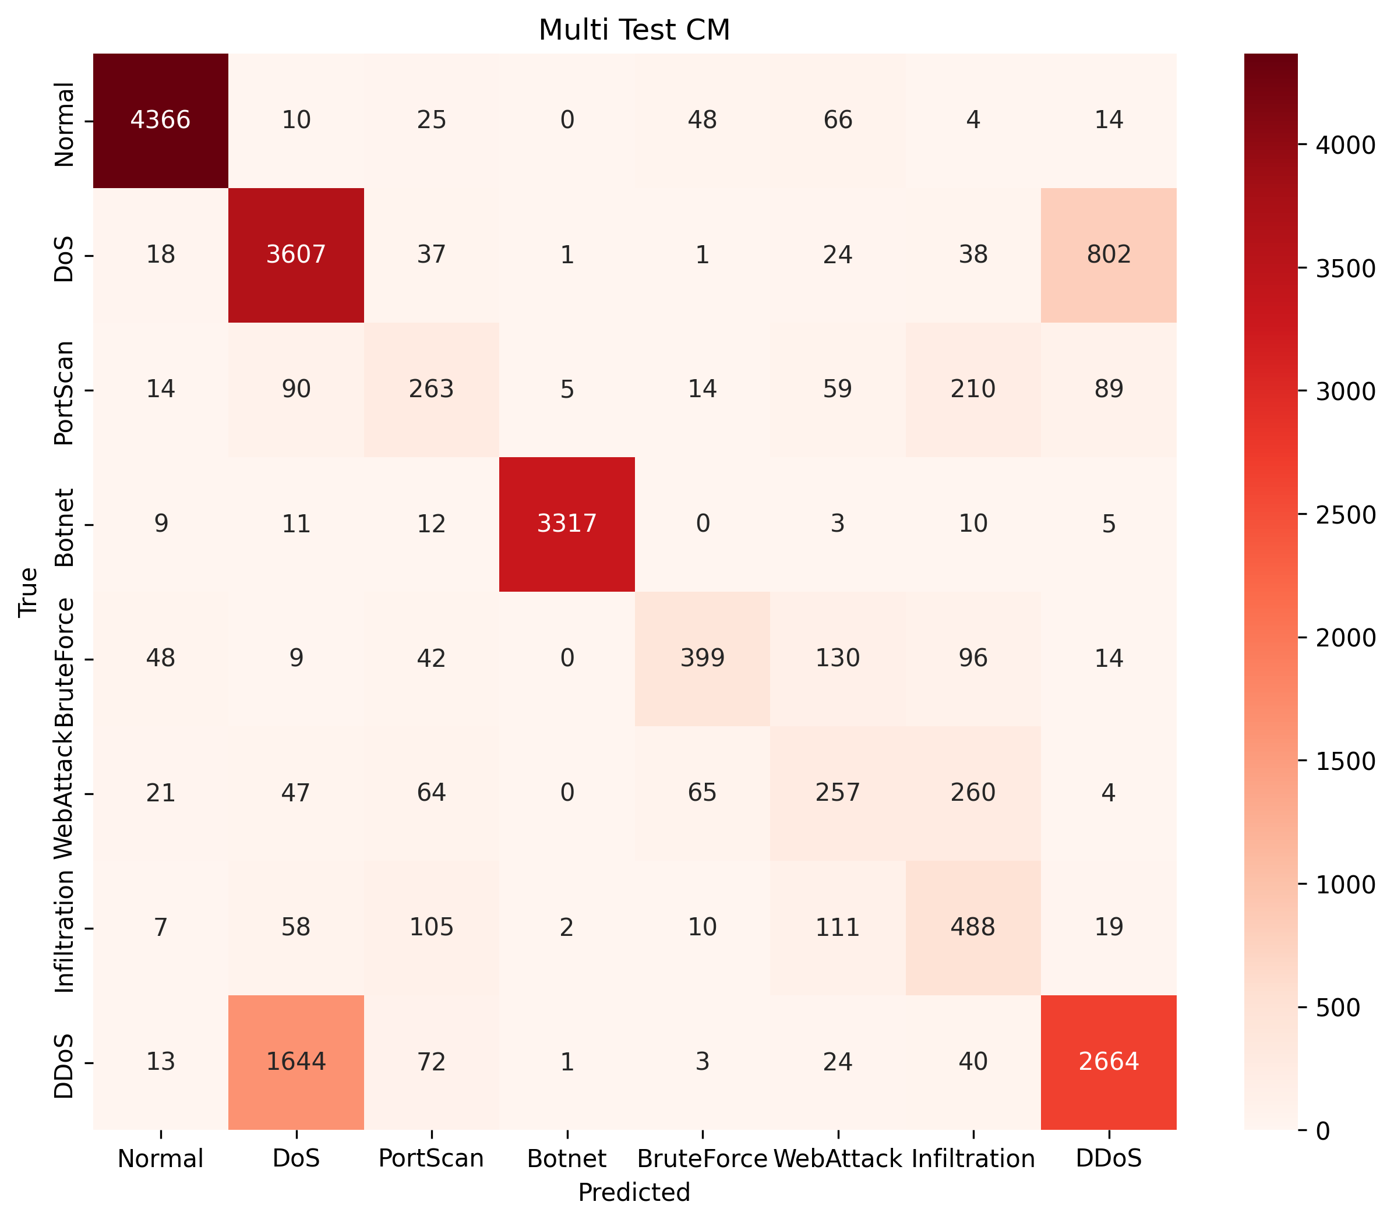
Hình 5: Ma trận nhầm lẫn đa lớp Phase 1.

Kết quả đánh giá trôi dạt Phase 2.
Đây là giai đoạn quan trọng nhất. Chúng tôi triển khai mô hình trên luồng dữ liệu liên tục có chứa các điểm thay đổi phân phối (Concept Drift).
Bảng 6: Kết quả huấn luyện so sánh Phase 2 Binary
Kiến trúc Mô hình | Accuracy (%) | Precision (%) | Recall (%) | F1-Score (%)
CD-AHAL (Proposed) | 90,79 | 90,83 | 90,79 | 90,81
CNN-GRU (Baseline) | 77,79 | 73,05 | 77,79 | 72,05
CNN-Attention | 77,56 | 71,86 | 77,56 | 70,34
GRU-Attention | 77,56 | 71,86 | 77,56 | 70,34
Quan sát bảng 6:
- Trong khi các mô hình Baseline (CNN-GRU, GRU-Attention, CNN-Attention) chỉ đạt Accuracy khoảng 77%, thì CD-AHAL đạt tới 90.79%.
- F1-Score của CD-AHAL (90.81%) cao hơn Baseline (72.05%) tới hơn 16%. Điều này chứng minh kiến trúc CD-AHAL xử lý các đặc trưng phức tạp của từng loại tấn công tốt hơn hẳn các kiến trúc khác.
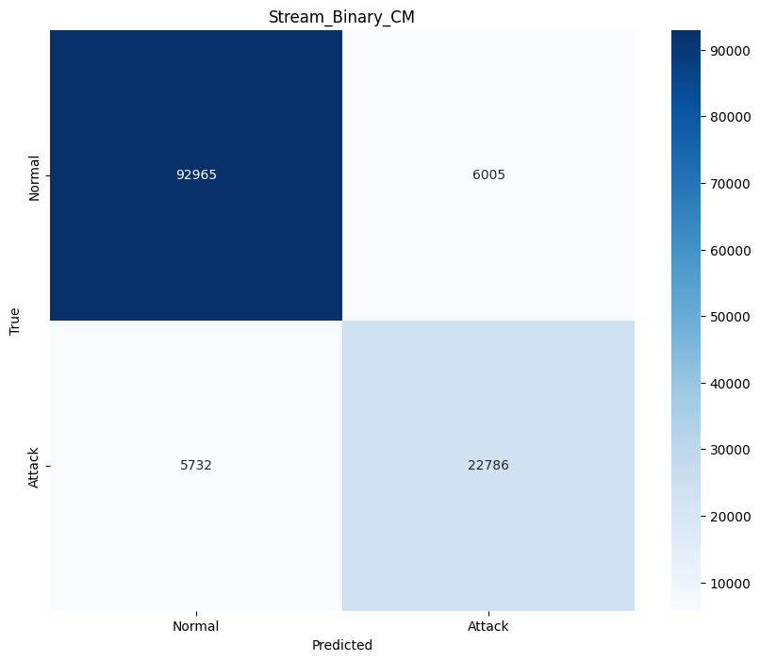
Hình 6: Ma trận nhầm lẫn Drift Online nhị phân CD_AHAL.
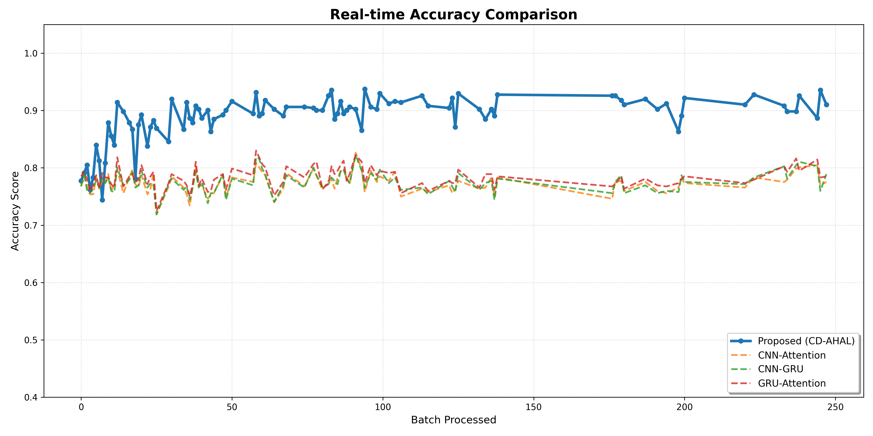
Hình 7: Minh hoạ trực quan Drift Events

Phân tích Sự kiện Trôi dạt (Drift Events): Dữ liệu log thực nghiệm ghi nhận 2 sự kiện trôi dạt lớn:
- Sự kiện 1 (Giai đoạn khởi động và Sốc nhiệt - Batch 7-9):
  - Ngay sau giai đoạn khởi chạy ổn định, mô hình đối mặt với một đợt thay đổi dữ liệu mạnh tại Batch 7 và 8, khiến độ chính xác sụt giảm xuống mức thấp nhất là 72% (tại Batch 8).
  - Tuy nhiên, cơ chế Active Learning đã chứng minh hiệu quả tức thì. Ngay tại Batch 9, sau khi cập nhật trọng số từ các mẫu có độ bất định cao, độ chính xác đã phục hồi mạnh mẽ lên mức 88% (Tăng +16% chỉ sau 1 chu kỳ). Điều này chứng minh khả năng "tự chữa lành" (self-healing) nhanh chóng của hệ thống trước các biến động bất ngờ.
- Sự kiện 2 (Thích nghi đột phá - Batch 30):
  - Tại Batch 29, độ chính xác dao động ở mức 85-87%. Khi hệ thống phát hiện tín hiệu trôi dạt mạnh (Drift Detected) tại Batch 30 với Entropy cao (0.349), quy trình gán nhãn chủ động được kích hoạt.
  - Kết quả là mô hình đạt được bước nhảy vọt về hiệu năng, đẩy độ chính xác từ 85% lên 92% ngay lập tức. Đây là minh chứng cho thấy chiến lược chọn mẫu dựa trên Entropy của CD-AHAL giúp mô hình không chỉ hồi phục mà còn học được các tri thức mới để nâng cao hiệu năng vượt trội so với trạng thái trước đó.
- Sự kiện 3 (Duy trì ổn định trong vùng nhiễu - Batch 233-245):
  - Về cuối chu trình thực nghiệm, mô hình gặp một loạt các đợt trôi dạt liên tiếp (Composite Drift) xảy ra dồn dập tại các Batch 233, 234, 237, 238 và 245.
  - Mặc dù phải đối mặt với sự thay đổi liên tục của luồng dữ liệu, độ chính xác không những không bị suy giảm mà còn được duy trì rất ổn định ở mức cao (~89-90%). Đặc biệt tại Batch 245, hệ thống đạt đỉnh hiệu suất 94% ngay sau khi cập nhật. Điều này khẳng định tính bền vững (Robustness) của kiến trúc CD-AHAL trong dài hạn.

Phân tích đa lớp (Multiclass Performance):
Bảng 7: Kết quả huấn luyện so sánh Phase 2 Multiclass
Kiến trúc Mô hình | Accuracy (%) | Precision (%) | Recall (%) | F1-Score (%)
CD-AHAL (Proposed) | 75,88 | 77,73 | 75,88 | 75,92
CNN-GRU (Baseline) | 75,20 | 63,98 | 75,20 | 67,76
CNN-Attention | 76,13 | 62,49 | 76,13 | 67,70
GRU-Attention | 76,13 | 62,49 | 76,13 | 67,70
Quan sát bảng 7:
- Các mô hình Baseline như CNN-Attention và GRU-Attention đạt Accuracy cao nhất (76,13%), cao hơn khoảng 2,1% so với CD-AHAL (74,01%).
- CD-AHAL đạt Precision lên tới 77,73%, bỏ xa các mô hình còn lại (chỉ đạt khoảng 62% - 64%). Mức chênh lệch lên đến hơn 15%.
- CD-AHAL đạt F1-Score là 75,92%, cao hơn đáng kể so với nhóm Baseline (chỉ đạt tầm 67,7%). Đặc biệt, chỉ số Precision của CD-AHAL đạt tới 77.73%, cho thấy mô hình rất ít khi báo động giả so với các phương pháp còn lại.

KẾT LUẬN
Bài báo này đã đề xuất và đánh giá toàn diện CD-AHAL, một khung phát hiện xâm nhập mạng lai được thiết kế tối ưu cho môi trường IoT biến động. Bằng cách tích hợp khả năng trích xuất đặc trưng của CNN–BiGRU–Attention với chiến lược Học chủ động dựa trên độ bất định (Uncertainty-guided Active Learning), nghiên cứu đã giải quyết hiệu quả thách thức về trôi dạt khái niệm (Concept Drift) và mất cân bằng dữ liệu. Kết quả thực nghiệm trên các luồng dữ liệu tổng hợp phức tạp cho thấy CD-AHAL vượt trội hơn các mô hình tĩnh về khả năng phục hồi độ chính xác và duy trì F1-Score cao. Hướng nghiên cứu tiếp theo sẽ tập trung vào việc tối ưu hóa chi phí tính toán thông qua kỹ thuật chưng cất mô hình (Knowledge Distillation) để triển khai trên các thiết bị biên có tài nguyên hạn chế.

TÀI LIỆU THAM KHẢO
- M. Musthafa, "Real-Time Intrusion Detection Leveraging Deep Learning: A Comparative Analysis of CNN, RNN, and Transformer Architectures," International Journal of Advanced Engineering, Management and Science (IJAEMS), vol. 11, no. 5, Sep.-Oct. 2025.
- I. Sharafaldin, A. H. Lashkari, and A. A. Ghorbani, "Toward Generating a New Intrusion Detection Dataset and Intrusion Traffic Characterization," in Proc. 4th Int. Conf. Inf. Syst. Secur. Privacy (ICISSP), Portugal, Jan. 2018, pp. 108–116.
- S. K. Sahu et al., "Active learning for network intrusion detection: A review," Journal of Information Security and Applications, vol. 74, p. 103458, 2023.
- D. Wu et al., "Deep learning-based network intrusion detection: A survey," IEEE Access, vol. 8, pp. 188863-188885, 2024.
- N. V. Chawla, K. W. Bowyer, L. O. Hall, and W. P. Kegelmeyer, "SMOTE: Synthetic Minority Over-sampling Technique," Journal of Artificial Intelligence Research, vol. 16, pp. 321–357, 2002.
- Y. Gal and Z. Ghahramani, "Dropout as a Bayesian Approximation: Representing Model Uncertainty in Deep Learning," in Proc. 33rd Int. Conf. Mach. Learn. (ICML), New York, NY, USA, 2016, pp. 1050–1059.
- S. I. Sharafaldin et al., "Developing a New Dataset for Concept Drift and Fog Computing (CICDDoS2019)," in IEEE Transactions on Network and Service Management, 2019.
- E. C. P. Neto, S. Dadkhah, R. Ferreira, A. Zohourian, R. Lu, and A. A. Ghorbani, "CICIoT2023: A real-time accessible and scalable cybersecurity dataset for IoT devices," Sensors, vol. 23, no. 13, p. 5963, 2023.
- Communications Security Establishment (CSE) & Canadian Institute for Cybersecurity (CIC), "CSE-CIC-IDS2018 on AWS," 2018. [Online]. Available: https://www.unb.ca/cic/datasets/ids-2018.html
- A. H. Lashkari, G. Kaur, and A. Rahali, "CIC-Darknet2020: Internet Traffic Generation and Analysis," Canadian Institute for Cybersecurity (CIC), University of New Brunswick, Fredericton, NB, Canada, 2020.
- M. M. Shatoori, L. Davidson, G. Kaur, and A. H. Lashkari, "Detection of DoH Tunnels using Time-series Classification of Encrypted Traffic," in Proc. IEEE Int. Conf. Dependable, Autonomic and Secure Comput. (DASC), Calgary, AB, Canada, 2020, pp. 63-70.
- Link GitHub: https://github.com/NguyenPhuocAnhDung/DoAnChuyenNganh

